Лабораторная работа №2

Тема: проектирование реляционной базы данных PostgreSQL

Вариант 3

Цель работы: Получение практических навыков работы с СУБД и языком SQL (создание и изменения таблиц).

Задание:

1) В созданной на предыдущей лабораторной работе базе данных дополните таблицы ограничениями CHECK, DEFAULT, NOT NULL, UNIQUE, PRIMARY KEY, FOREIGN KEY;

2) внести изменения в схему базы, используя операторы ALTER TABLE; и DROP TABLE;

3) создайте новую таблицу (не менее трех полей);

4) добавьте в нее новый столбец;

5) удалите второй столбец из новой таблицы;

6) удалите все таблицу;

Чтобы добавить ограничения в ранее созданную базу данных, следует создать новую таблицу путем использования оператора CREATE TABLE и воспользоваться оператором ALTER TABLE и DROP TABLE.

ALTER TABLE – оператор, меняющий определение таблицы путем добавлением, переопределением, удалением столбца.

DROP TABLE – оператор, удаляющий таблицу.

Шаг 1. Создание таблицы.

Создаем новую таблицу с помощью оператора CREATE TABLE. Имя таблицы: price_leck – таблица, хранящая в себе цену каждой платной книги в библиотеках. Состоит из следующих столбцов: id, id_leckp, name_leck, price.

Код:

|  |
| --- |
| create table price_leck  (  id integer,  id_lickp int,  name_leck varchar(30),  price integer  ); |

Шаг 2. Ограничение CHECK.

Для того, чтобы добавить ограничение CHECK воспользовался оператором ALTER TABLE и синтаксисом написания ограничения CHECK.

Код:

|  |
| --- |
| ALTER TABLE price_leck  ADD CHECK (price > 100); |

Шаг 3. NOT NULL + DEFAULT.

Чтобы указать, может ли столбец принимать значение NULL, при определении столбца ему можно задать атрибут NULL или NOT NULL. Если этот атрибут не будет использован, то по умолчанию столбец будет допускать значение NULL. Исключением является, когда столбец выступает в роли первичного ключа - в этом случае по умолчанию столбец имеет значение NOT NULL.

Для добавления ограничения DEFAULT, так же воспользуемся оператором ALTER TABLE и синтаксисом написания ограничения DEFAULT. DEFAULT определяет значение по умолчанию для столбца. Если при добавлении данных для столбца не будет предусмотрено значение, то для него будет использоваться значение по умолчанию.

Код:

alter table price_leck add discount_price varchar(30) NOT NULL;

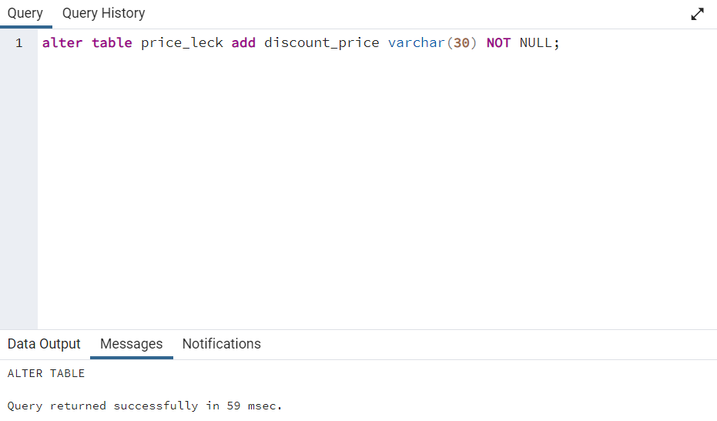

Шаг 4. UNIQUE.

UNIQUE – присвоение уникального значения к столбцу. Для добавления ограничения воспользуюсь оператором ALTER TABLE и синтаксисом написания ограничения UNIQUE.

Код:

|  |
| --- |
| alter table price_leck  add unique (name_leck) |

Шаг 5. PRIMARY KEY, FOREIGN KEY.

PRIMARY KEY - первичный ключ, ограничение, позволяющее однозначно идентифицировать каждую запись в таблице SQL. Для добавления ограничения воспользуюсь оператором ALTER TABLE и синтаксисом написания ограничения PRIMARY KEY.

Код:

|  |
| --- |
| alter table price_leck add primary key (id);  alter table otdelenie add primary key (id_otdel);  alter table diagnoz add primary key (id_ill );  alter table pacient add primary key (id_pacient );  alter table lekar add primary key (id_lek );  alter table dolzhn add primary key (id_dolzhn );  alter table doc add primary key (id_doc );  alter table proc add primary key (id_proc ); |

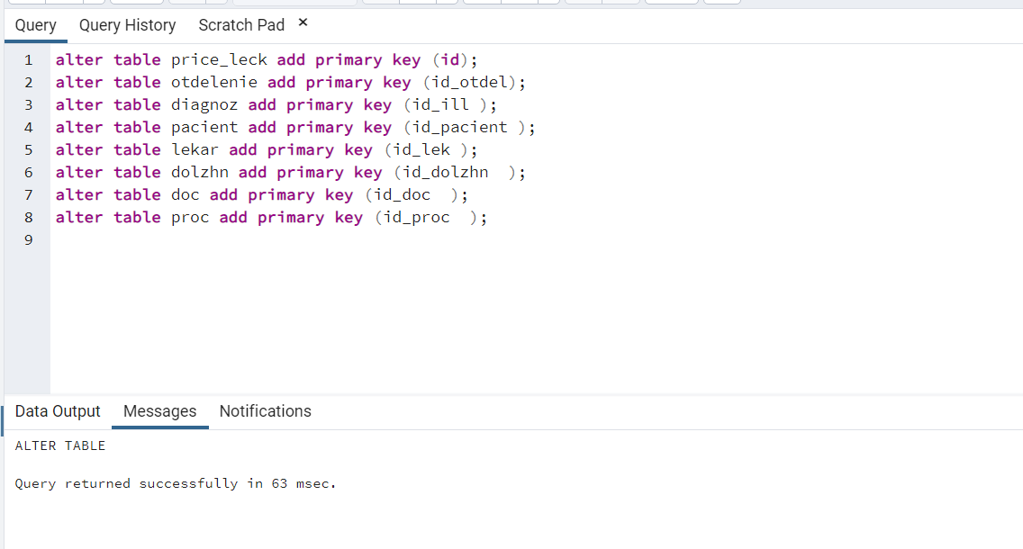

FOREIGN KEY используется для ограничения по ссылкам. Когда все значения в одном поле таблицы представлены в поле другой таблицы, говорится, что первое поле ссылается на второе. Это указывает на прямую связь между значениями двух полей. Для добавления ограничения воспользуюсь оператором ALTER TABLE и синтаксисом написания ограничения FOREIGN KEY.

Код:

|  |
| --- |
| alter table diagnoz  add foreign key (id_otdel ) references otdelenie(id_otdel);  alter table pacient  add foreign key (id_otdel) references otdelenie(id_otdel);  alter table pacient  add foreign key (id_ill) references diagnoz(id_ill);  alter table diagnoz_lekar  add foreign key (fk_id_ill ) references diagnoz(id_ill);  alter table diagnoz_lekar  add foreign key (fk_id_lek) references lekar(id_lek);  alter table doc  add foreign key (id_dolzhn) references dolzhn(id_dolzhn) ;  alter table doc  add foreign key (id_otdel) references otdelenie(id_otdel);  alter table diagnoz_proc  add foreign key (fk_id_proc) references proc(id_proc);  alter table diagnoz_proc add foreign key (fk_id_ill) references diagnoz(id_ill); |

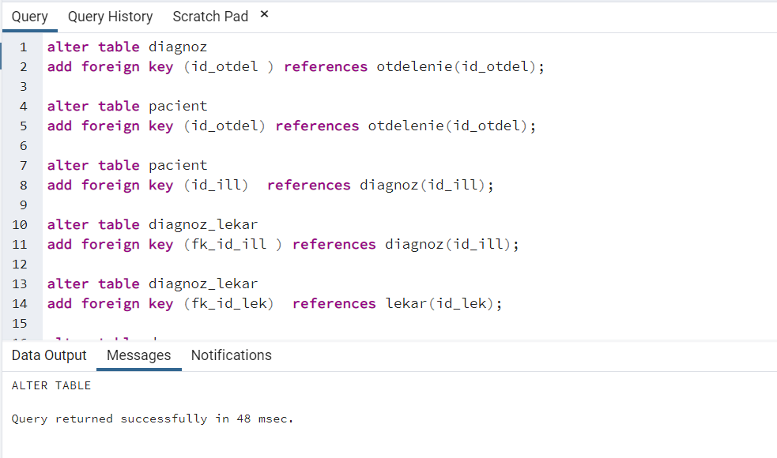

Шаг 6. Добавления строки в таблицу price_book.

Для того чтобы добавить новый столбец воспользуюсь оператором ALTER TABLE и ADD

Код:

|  |
| --- |
| alter table price_leck  add data_of_creation varchar(30) null; |

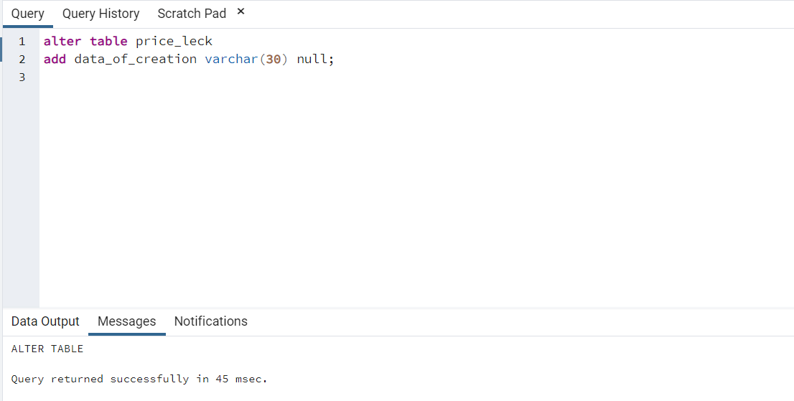

Шаг 7. Удаление строки + удаление всей таблицы price_book.

Вторым столбцом является id_book.

Код:

|  |
| --- |
| alter table price_leck  drop column id_lickp; |

Чтобы удалить всю таблицу, нужно воспользоваться оператором DROP TABLE.

Код:

|  |
| --- |
| drop table price_leck |

